散热器热分配计系统如何重新定义供热公平与效率

在城市化进程加速的今天，建筑能耗问题日益成为社会关注的焦点。其中，集中供暖系统的计量与能效管理，一直是困扰行业多年的痛点——老旧小区垂直串联式供暖无法分户计量、改造工程成本高昂、用户用热体验参差不齐……这些问题不仅让物业管理者头疼，也让居民在"用热公平"与"节能降费"之间陷入两难。而米诺散热器热分配计系统的诞生，正以一场静默的技术革命，重新定义供暖计量领域的游戏规则。
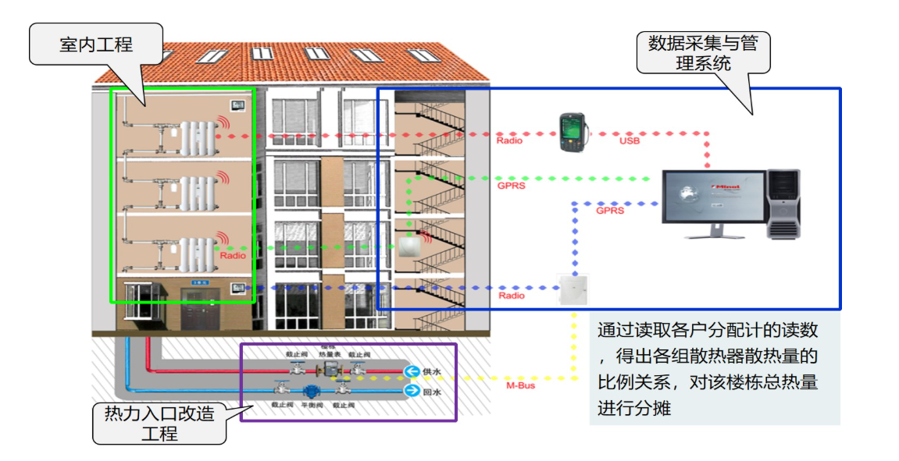
一、破解历史难题：无需拆墙破管的智慧计量方案
传统垂直供暖系统的分户改造，往往意味着整栋楼宇的管道重排、墙体开凿，动辄数月的施工周期与高昂的改造成本让无数项目望而却步。米诺系统独创的"热分配计+智能分摊"模式，犹如给既有供暖系统装上了"智能芯片"——仅需在每组散热器表面安装一个的电子热分配计，配合楼栋总热量表，即可通过温度差值积分算法，精准计算出每户实际用热量。这种"零破坏"改造方案，让上世纪建造的老旧小区无需改动一根管道，就能实现从"大锅饭"供暖到精准计量的跨越式升级。
其核心技术在于双温度传感器的协同运作：一个实时监测散热器表面温度，另一个感知室内空气温度，通过持续计算两者差值的时间积分值，不仅排除了外界热源干扰，更能区分真实供暖与被动吸热。这种物理级的数据采集方式，让计量精度达到全新高度，即便在35℃至130℃的极端工况下，依然保持稳定运行。更令人称道的是，设备内置的自我校准系统，如同拥有"数字免疫"能力，可自动修正环境变量带来的细微偏差，确保十年生命周期内的数据可靠性。
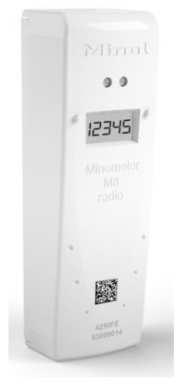
二、从计量工具到智慧生态：重新定义供暖管理维度
米诺系统的颠覆性创新，绝不仅限于精准计量本身。当无线远传模块与M-bus智能采集箱组成物联网络，传统的人工抄表模式彻底成为历史。物业管理人员通过后台系统即可实时查看整栋建筑的用热态势，手持抄表器仅在设备调试时短暂出场。这种设计，让供暖管理从每月一次的体力劳动，升级为24小时在线的数字监控。
更深层次的变革隐藏在用户侧。加装智能温控阀后，系统形成了完整的"感知-计算-调控"闭环：居民可根据生活习惯设置个性化温度曲线，热分配计同步记录调节行为对能耗的影响，既保障了舒适度，又避免了能源浪费。而防作弊设计则如同无形的守护者，能自动识别人为遮挡、外接热源等异常操作，在后台生成完整的干扰事件日志，让用热纠纷的追溯有据可依。
- 无线互联，重构人居温度体验
在万物互联的时代，供热系统正从机械装置进化为智能生命体。米诺散热器热分配计系统搭载的无线远传功能，让数据采集突破物理界限：无需入户抄表，无线信号自动穿透墙体，将百万级终端数据汇聚至云端平台。系统还能根据室外温度自动调节温控阀开度，真正实现"需多少，供多少"的动态平衡。更令人称道的是其"记忆存储"功能，18个月历史数据随时回溯，让热费纠纷成为历史名词。
四、十项全能，定义行业新标杆
从老式铸铁散热器到新型钢制板式，米诺系统展现出惊人的环境适应性。其独创的"自适应校准算法"，能根据散热器材质、安装位置自动修正参数，确保不同场景下计量一致性。续航方面，采用超低功耗设计，十年免维护。而防作弊电路与加密传输技术的双重保障，更让试图"钻空子"的行为无所遁形。米诺系统凭借其"全域适应、快速部署、长效运营"的独特优势，正在成为城市更新行动中的标配解决方案。
在这场关乎民生福祉与可持续发展的变革中，米诺热分配计系统不仅是一款产品，更是一种思维范式——它证明技术创新无需以颠覆现有体系为代价，智慧化转型可以如此优雅地融入既有基础设施。当更多城市开始用数字化的眼光重新审视那些沉默的散热器，一个更公平、更高效、更绿色的供暖新时代，正在散热器表面跳动的数字中悄然开启。

